THỰC ĐƠN NHÀ TRẺ TUẦN 1-3
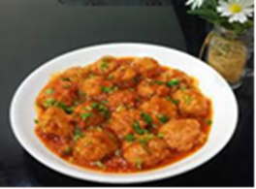 | 1. Cơm cá ba sa, thịt sốt cà chua
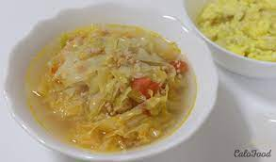 | 2. Canh bắp cải nấu thịt
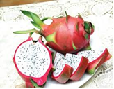 | 3.TM: Thanh long

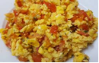 | 1. Cơm trứng thịt trưng cà chua
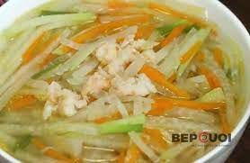 | 2.Canh su hào cà rốt nấu tôm nõn
 | 3. TM: Váng sữa

 | 1. Cơm tôm nõn, thịt rim mắm
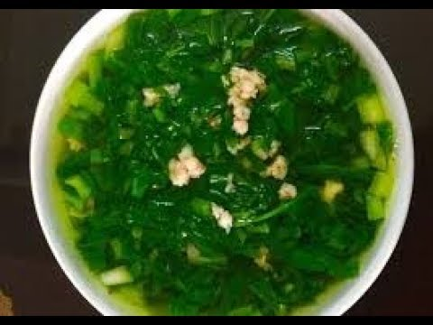 | 2. Canh cải ngọt nấu thịt
 | 3. TM: Chuối tiêu

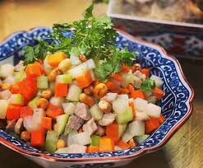 | 1. Cơm su hào cà rốt xào thịt
 | 2. Canh riêu cua đồng
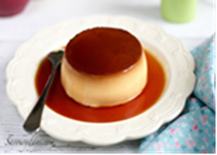 | 3. TM: Caramen

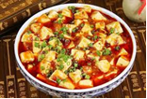 | 1. Cơm đậu phụ, thịt sốt cà chua
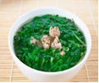 | 2. Canh cải xanh nấu tôm đồng
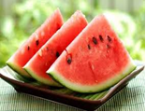 | 3. TM: Dưa hấu

 | Sữa bột  Grow IQ pluss

Sữa bột
Fresh nes Gold

Sữa bột
Vita Dairy

Sữa bột
Vita Dairy

Sữa bột
Grow IQ pluss

